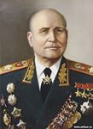
Конев Иван Степанович (1897 - 1973)
Маршал Советского Союза, дважды Герой Советского Союза, Герой ЧССР и МНР, награжден орденом «Победа». Участник гражданской войны, был комиссаром бригады, дивизии, штаба Народно-Революционной Армии Дальневосточной республики. Окончил Военную академию им. М.В. Фрунзе. Командовал рядом военных округов.
Великую Отечественную войну начал в звании генерал-лейтенанта в должности командующего 19-й армией. Командовал войсками Западного, Калининского, Северо-Западного, Степного, 2-го и 1-го Украинских фронтов. Войска под командованием Конева успешно действовали в Смоленском сражении, Московской и Курской битвах, в форсировании Днепра, отличились в Кировоградской, Корсунь-Шевченковской, Уманско-Баташанской, Львовско-Сандомирской, Висло-Одерской, Берлинской и Пражской операциях. Участник Парада Победы в Москве 24 июня 1945 года.
После войны - главнокомандующий Центральной группой войск, с 1946 по 1950 год -главнокомандующий Сухопутными войсками и заместитель министра Вооруженных Сил СССР. С 1950 по 1951 год - главный инспектор Советской Армии и заместитель министра обороны.
Награды: 7 орденов Ленина, орден Октябрьской Революции, 3 ордена Красного Знамени, 2 ордена Суворова 1-й степени, орден Красной Звезды, многие медали Советского Союза, ордена иностранных государств.

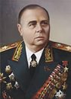
Мерецков Кирилл Афанасьевич (1897 - 1968)
Маршал Советского Союза, Герой Советского Союза, награжден орденом «Победа». Участник гражданской войны, помощник начальника штаба дивизии. Окончил Академию РККА в 1921 году. В мае 1937 года - заместитель начальника Генштаба РККА. С сентября 1938 года - командующий войсками Приволжского военного округа. С 1939 года - командующий войсками Ленинградского военного округа. Был советским добровольцем-интернационалистом в Испании. Участник боев на Карельском перешейке во время военного конфликта с белофиннами. С августа 1940 года - начальник Генерального штаба. С января по сентябрь 1941 года - заместитель Наркома обороны СССР.
В начале Великой Отечественной войны в звании генерала армии - представитель Ставки Верховного Главнокомандующего на Северо-Западном и Карельском фронтах. С сентября 1941 года командовал войсками 7-й и с ноября 1941 - 4-й армий. С декабря 1941 года командовал войсками Волховского фронта. С мая 1942 года командовал войсками 33-й армии, с июня 1942 года - вновь войсками Волховского, а с февраля 1944 года - Карельского фронтов.
С весны 1945 года - командующий Приморской группой войск на Дальнем Востоке, в августе-сентябре 1945 года - войсками 1-го Дальневосточного фронта. Войска под командованием К.А. Мерецкова успешно действовали, обороняя Ленинград, освобождая Карелию и Заполярье, успешно провели наступательную операцию на Дальнем Востоке, в Восточной Маньчжурии и Северной Корее. После войны командовал войсками Приморского, Московского, Беломорского и Северного военных округов. Награды: 7 орденов Ленина, орден Октябрьской Революции, 4 ордена Красного Знамени, 2 ордена Суворова 1-й степени, орден Кутузова 1-й степени, многие медали Советского Союза.
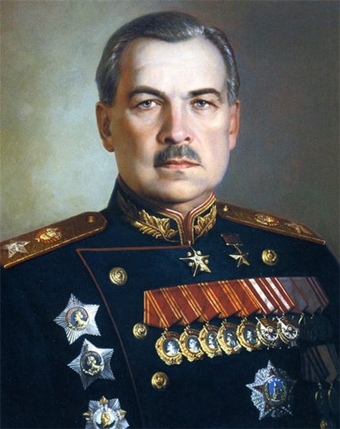
Говоров Леонид Александрович
(1897 - 1955)
Маршал Советского Союза, Герой Советского Союза, награжден орденом «Победа». Участник гражданской войны. Окончил Военную академию им. М.В. Фрунзе, а в 1938 году - Военную академию Генерального штаба Вооруженных Сил СССР. Участник боев с белофиннами с 1939 по 1940 год в должности начальника штаба артиллерии 7-й армии. В 1940 году назначен заместителем Генерального инспектора артиллерии РККА. В мае 1941 года был назначен начальником Военной артиллерийской академии.
В 1941 году был назначен начальником артиллерии Западного направления, затем начальником артиллерии Резервного фронта, начальником артиллерии Западного фронта. С 18 октября 1941 года командовал войсками 5-й армии, державшей оборону на ближних подступах к Москве на Можайском направлении. Умело управлял войсками армии в период обороны и контрнаступления. Зарекомендовал себя как волевой командир, глубоко разбирающийся в тактике общевойскового боя.
В апреле 1942 года был назначен командующим группой войск Ленинградского фронта, а в июне - командующим войсками Ленинградского фронта. Войска под командованием Л.А. Говорова успешно участвовали в оборонительных боях и в прорыве блокады Ленинграда. После снятия блокады Ленинграда войска фронта провели ряд успешных наступательных операций: Выборгскую, Таллинскую, Моонзундскую десантную и другие. Оставаясь командующим войсками своего фронта, успешно координировал боевые действия войск 2-го и 3-го Прибалтийских фронтов.
Награды: 5 орденов Ленина, 3 ордена Красного Знамени, 2 ордена Суворова 1-й степени, орден Кутузова 1-й степени, орден Красной Звезды и многие медали Советского Союза.

